Об обеспечении безопасности граждан в местах массового отдыха и ответственность за правонарушения, совершаемые в общественных местах
С наступлением жарких дней все граждане стремятся отдохнуть в местах массового отдыха, в том числе у водоемов. Как показывает практика прошлых лет и ситуация, складывающаяся на водоёмах Столбцовского района, многие игнорируют простейшие правила поведения на воде и не соблюдают меры безопасности. Часто купаются в не предназначенных для этих целей местах, в состоянии алкогольного опьянения и, не умея плавать. Особую озабоченность вызывает и то, что на воде гибнут не только взрослые, но и дети.

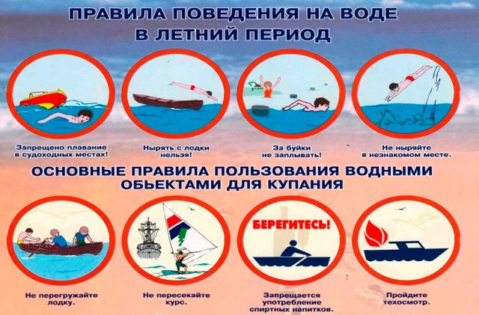
Основными причинами гибели людей на водах области являются употребление спиртных напитков, нарушение правил поведения и мер безопасности на воде, купание детей без присмотра взрослых, неумение плавать и купание в неустановленных местах.
Необходимо напомнить, что статьей 24.42 КоАП Республики Беларусь предусмотрена ответственность за купание в запрещённых местах рек, озёр или иных водоемов в виде штрафа от одной до трёх базовых величин; статья 19.3 КоАП Республики Беларусь наказывает штрафом до восьми базовых величин за распитие алкогольных, слабоалкогольных напитков или пива в общественных местах либо появление в общественных местах в состоянии алкогольного опьянения.
Действия, совершённые повторно в течение одного года после наложения административного взыскания за такие же нарушения, влекут наложение штрафа в размере от 2 до 15 базовых величин, или общественные работы, или административный арест. А за съезд с автомобильной дороги общего пользования транспортного средства предусмотрена административная ответственность по части 4 статьи 18.30 КоАП Республики Беларусь в виде штрафа в размере от двух десятых до одной базовой величины.
Оскорбительное приставание к гражданам и другие умышленные действия, нарушающие общественный порядок, деятельность организаций или спокойствие граждан и выражающиеся в явном неуважении к обществу, предусматривают административную ответственность по 19.1 КоАП Республики Беларусь в виде штрафа в размере от двух до тридцати базовых величин, общественные работы или административный арест.
В соответствии со ст. 16.41 КоАП Республики Беларусь разведение костров в запрещённых местах влечет наложение штрафа в размере до двенадцати базовых величин.
Определенную озабоченность органов внутренних дел вызывает и проблема краж личного имущества отдыхающих. Зачастую, уходя купаться, граждане оставляют на берегу ценные вещи: мобильные телефоны, документы, изделия из драгоценных металлов и денежные средства. Соответственно, если есть те, кто беспечно оставляет имущество, то появляются и те, кто не прочь воспользоваться этой ситуацией.
В целях обеспечения общественного порядка и безопасности граждан в местах массового отдыха сотрудниками милиции организуется патрулирование мест массового отдыха граждан силами группы патрульно-постовой службы милиции, участковых инспекторов милиции, инспекции по делам несовершеннолетних, Госавтоинспекции, членами добровольных дружин. В ходе несения службы основное внимание уделяется вопросам предупреждения краж, пресечения распития спиртных напитков и пива, загрязнения окружающей территории, разведения костров в неустановленных местах и заезда автотранспорта в зоны отдыха.
В свою очередь, во избежание несчастных случаев на водах, следует помнить следующие правила и меры безопасности:
— купаться следует не ранее чем, через 1,5 — 2 часа после приема пищи;
— опасно купаться в нетрезвом состоянии, в запрещенных и не установленных для этого местах, выходить в плавание на неисправной или необорудованной спасательными средствами лодке;
— не умеющим плавать нельзя пользоваться лодками, надувными средствами, другими предметами, необорудованными специальными приспособлениями для плавания;
— попав в сильное течение, не плывите против него, а старайтесь по течению приблизиться к берегу;
— запутавшись в водорослях, не делайте резких движений и рывков, иначе еще больше запутаетесь. Лучше лягте на спину и постарайтесь с помощью спокойных плавных движений выплыть в ту сторону, откуда приплыли;
— нельзя купаться в одиночку, в темное время суток, при сильных волнах;
— не прыгайте в воду в местах с неизвестной глубиной и рельефом дна;
— не заплывайте за оградительные знаки и далеко от берега, рассчитывайте свои силы;
— не оставляйте детей у водоемов без присмотра.
Соблюдение этих правил спасет Вашу жизнь и жизнь близких.
Отдел охраны правопорядка и профилактики
Столбцовского РОВД

